LISA 1
Tööleht
Leia ja värvi seitse ohtlikku eset, millega lapsed võivad end vigastada!

Teemad: Ohutus mängides, teravad esemed, torke- ja lõikevigastused, tuleohutus.

Vastused: 1. Tuletikud – tulekahju. 2. Tulemasin – tulekahju. 3. Nuga – lõikevigastused. 4. Nael – torkevigastused 5. Süstal ja nõel – torkevigastused ja infektsioon. 6. Metallkaas – sõrmevigastused. 7. Klaasikillud – lõike-, torkevigastused.
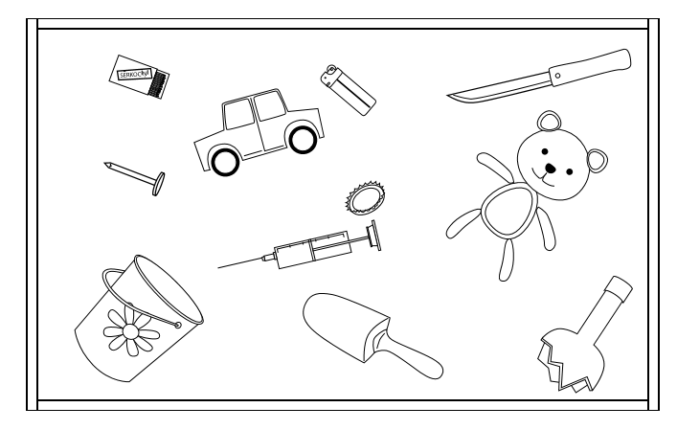
Allikas: https://intra.tai.ee/images/prints/documents/135782745515_Abimaterjal_Tervelt%20ja%20ohutult_2011.pdf

